Pflichtenheft PPM – Stay Connected

Android App

Table of Contents

1. Zielbestimmung 2

2. Produktfunktion 2

2.1 Allgemeine Funktionen **Error! Bookmark not defined.**

2.2 Verbindungsaufbau 2

3. Grafische Oberfläche GUI 4

# Zielbestimmung

Die Android App „Stay connected“ ermöglicht es, einer bestimmten Anzahl an Benutzern, die Standortfreigabe unter sich zu gewähren. Dabei sind die Benutzer in einer Party und haben die Möglichkeit zu chatten bzw. eine Standortfreigabe eines anderen Benutzers zu bekommen. Des Weiteren ist es möglich per Stecknadel einen Treffpunkt zu setzten und den anderen Benutzern zu offenbaren.

## Muss- Kriterien

Die App kommt anfangs mit folgenden Features:

* Aktuelle Android GUI (Android L v5.0)
* Kommunikation Client – Server
* Datenbank
* Standortabfrage bestimmter User per GPS
* Möglichkeit die Standortfreigabe zu aktivieren bzw. deaktivieren(User freundlich)

## Soll – Kriterien

Folgende Kriterien werden implementiert falls die Zeit im späteren Projektverlauf ausreicht:

* Chatfunktion
* Stecknadel setzen
* Party (User in einer geschlossenen Gruppe)

# Produktfunktion

## Verbindungsaufbau

Um Standortdaten übermitteln zu können, benötigt es eine Datenbank und deren Komponente. Dabei liegt die Datenbank auf einem Server (Realisierung durch Raspberry Pi).

Der folgende vereinfachte Workflow veranschaulicht den Ablauf einer Standortdaten – Abfrage.

Am Server(Raspberry Pi) wird folgendes benötigt:

* Webserver (eigene Domäne/ kostenlose Domäne)
* Servlets / JSP
* Datenbank

## Anwendungsbereich

Die App kann privat sowohl als auch im geschäftlichen Bereich verwendet werden. Durch die Anwendung ist es möglich Gruppen immer im Blick zu haben und auf eventuelle dynamische Planänderungen dementsprechend zu reagieren.

In beiden Anwendungsbereichen gibt es unendlich viele Möglichkeiten diese Funktion der App mit einer Aktivität zu verbinden. Folgender Text beschreibt lediglich einen Teil diese Spektrums.

### Privater Bereich

Stay Connected ist perfekt für Ausflüge (kleinerer) Gruppen. Es ist nun möglich sich zu trennen und später ohne Kommunikation einen Treffpunkt aus zu machen den jedes Partymitglied sieht -> Komfortabel

### Geschäftlicher Bereich

Anwendbar auf Arbeitsplätzen an denen ein Überblick der Geschehnisse auf einen Blick sichtbar sind. Weitere Beispiele : Betriebsausflüge, Schulungen oder Führungen auf großem Gelände, usw..

# Grafische Oberfläche GUI

Die grafische Oberfläche wird simpel aber dennoch modern(Material Design by Google; Android L Developer Preview 2014) gehalten damit die Benutzerfreundlichkeit steigt.   
Es gibt folgende 2 Layer:

1. Layer 1 -> Google Maps Anwendung

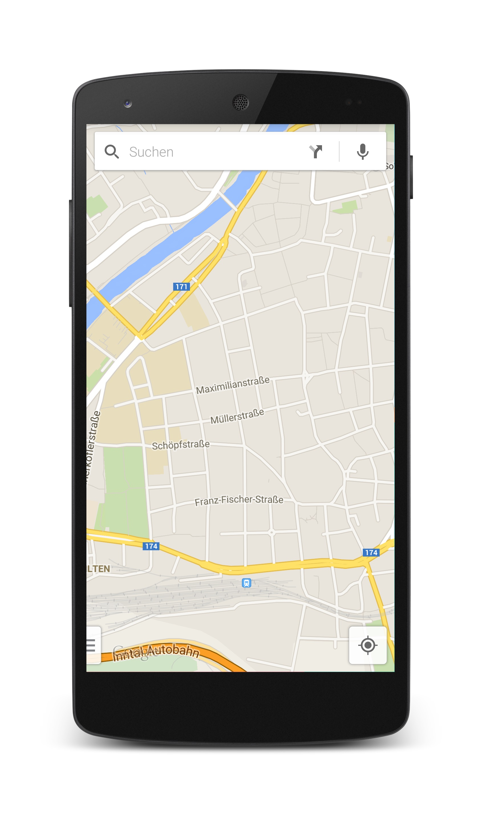

In diesem Layer ist die eigentliche Map auf der die diversen Landkarten und Straßen verzeichnet sind. In diesem Layer sieht man seinen eigenen Standort, Standorte der Party und die Option eine Stecknadel zu setzen (z.B.: Treffpunkt)  
Des Weiteren hat man einen Button zur eigenen Standortabfrage sowie einen Button der leichten Zugang zur Sidebar gewährt.

Suchfunktion für Adressen.

1. Layer 2 -> Sidebar für die Navigation der App  
   Folgende Buttons sind vorhanden:

* Aktuelle Position  
  Zeigt deinen aktuellen Standort auf der Karte
* Party  
  Hier sind die Partymitglieder aufgelistet

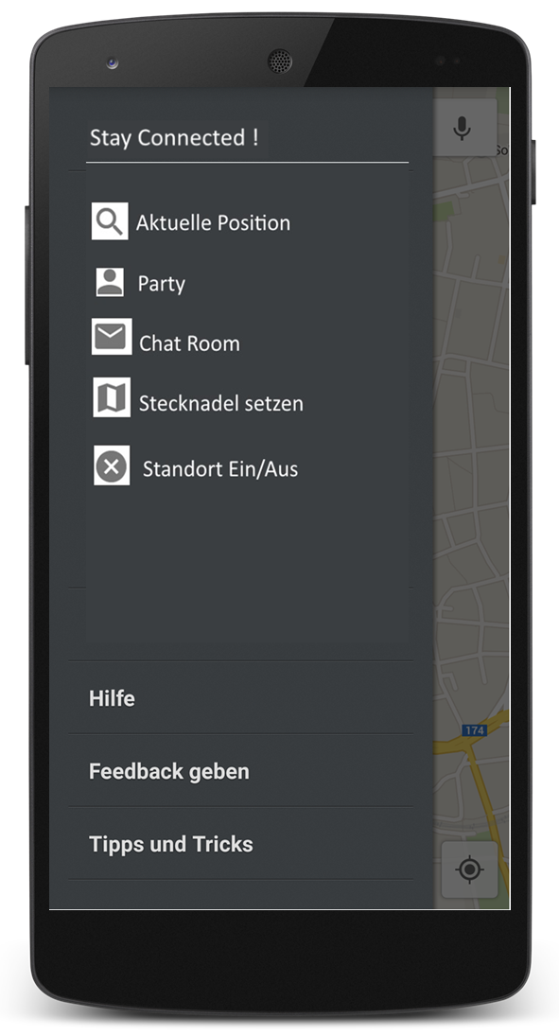

* Chat Room  
  Möglichkeit in der Party zu chatten
* Stecknadel setzen
* Standort Ein/Aus  
  Option die Standortfreigabe seines eigenen Standortes ein bzw. auszuschalten